
MAHKAMAH AGUNG REPUBLIK INDONESIA
DIREKTORAT JENDERAL BADAN PERADILAN AGAMA
PENGADILAN TINGGI AGAMA PADANG
Jalan By Pass KM 24, Batipuh Panjang, Koto Tangah
Kota Padang, Sumatera Barat 25171 www.pta-padang.go.id, admin@pta-padang.go.id

Nomor : 1951/KPTA.W3-A/KP5.3/VIII/2025 22 Agustus 2025
Lampiran : 1 (satu) berkas
Perihal : Permohonan Izin Cuti Keluar Negeri

Kepada Yth.
Sekretaris Mahkamah Agung RI
di
J A K A R T A

Assalamu’alaikum, Wr. Wb.

Memperhatikan Surat Edaran Sekretaris Mahkamah Agung RI Nomor 13 Tahun 2019 perihal Pelaksanaan Cuti Bagi Hakim dan Aparatur di Lingkungan Mahkamah Agung dan Badan Peradilan Dibawahnya, dengan ini kami teruskan kepada Bapak Surat permohonan izin cuti yang akan dijalankan di luar negeri diwilayah Pengadilan Tinggi Agama Padang untuk dapat diberikan izin cuti perjalanan keluar negeri atas nama:

No | Nama | NIP | Jabatan | Satuan Kerja
 | Nelly Oktavia, S.H. | 197310102000122002 | Panitera Pengganti | PTA Padang

Sebagai bahan pertimbangan bersama ini kami lampirkan:
- Surat izin perjalanan ke luar negeri dari Ketua Tingkat Banding
- Surat Permohonan Izin ke luar negeri dari (Lampiran II KMA 163/KMA/SK/IX/2016);
- Formulir Cuti ke luar negeri yang sudah di tandatangani Pemohon (Atasan Langsung adalah Ketua PTA, sedangkan pejabat yang berwenang memberikan Izin Cuti adalah Sekretaris Mahkamah Agung RI);
- Surat Keputusan Pangkat dan Jabatan;
- Surat Keterangan jadwal kloter dari Kemenag atau Biro Perjalanan.

Demikianlah atas perkenaan Bapak diucapkan terima kasih.

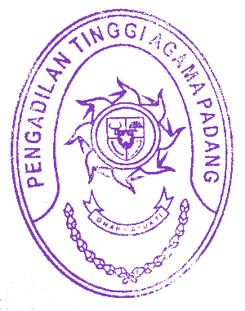
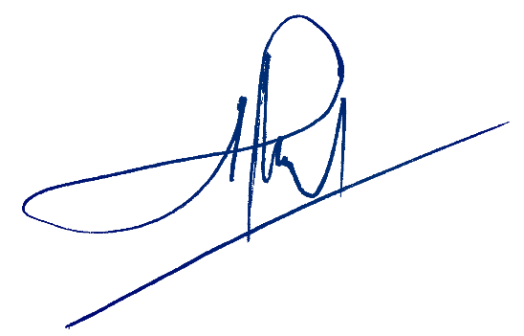
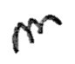

Wassalam,
Ketua,

Abd. Hakim

